Установка\обновление плагина XCrypt
Если установленная версия плагина XCrypt устарела, программный комплекс предложит установить новую версию плагина XCrypt.
Выберите одну из ссылок для установки плагина (Рисунок 1):

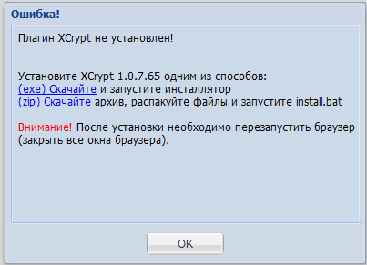
Рисунок 1 Установка плагина

1 . (exe) Скачайте - программа предложит [выполнить]\[сохранить]\[отмена].
При нажатии [выполнить] (Рисунок 2)
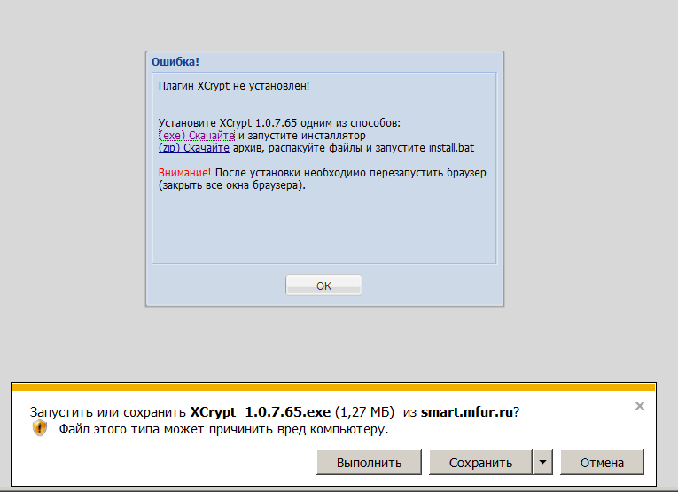
Рисунок 2
Выходит окно для установки пути плагина XCrypt (Рисунок 3)
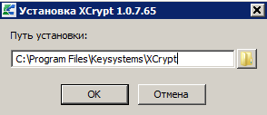
Рисунок 3
Внимание: Перед тем как нажать [ОК] необходимо закрыть ВСЕ окна БРАУЗЕРОВ (!!!!! т.е. ВЫЙТИ из программы Бюджет'2015). Окно установки (Рисунок 3) не закрываем.
После того, как закрыли окна браузеров, нажимаем на кнопку [ОК] окна установки(Рисунок 3).

По завершении установки плагина нажмите кнопку [ОК] (Рисунок 4)
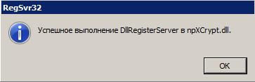
Рисунок 4 Завершение установки

Если при повторном подписании выходит установка плагина (Рисунок 1) выполняем п. 2.

2 . Закрываем все окна браузеров, запускаем поиск файла npXCrypt.dll на всем компьютере (Мой компьютер все диски С и D Рисунок 5) npXCrypt.dll и удаляем их.
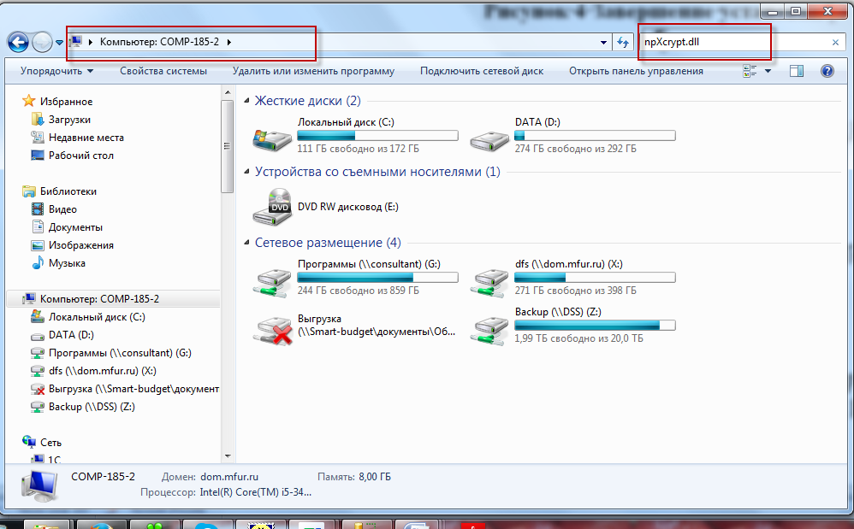
Рисунок 5

После удаления всех файлов с компьютера выполняем пункт 1.

В случае если для установки программы Система пишет, что вы должны обладать правами администратора, то необходимо обратиться к своему системному администратору для установки программы.

